
المملكة ‏العربية السعودية
‏وزارة التعليم
‏الإدارة العامة للتعليم بمنطقة المدينة المنورة
الشؤون التعليمية / بنات

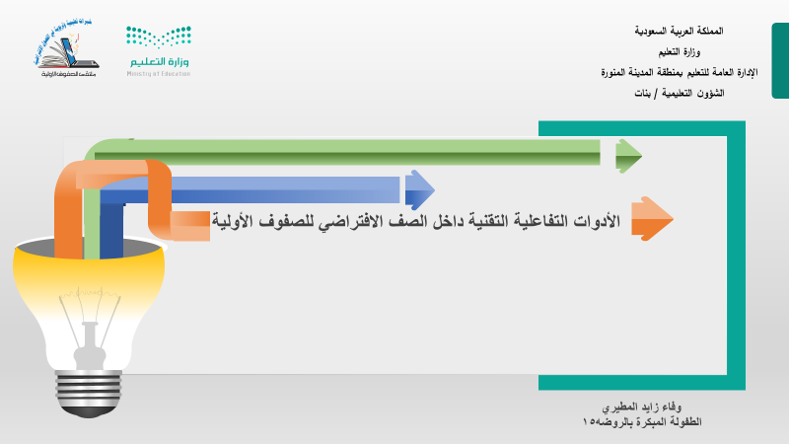

وفاء زايد المطيري
الطفولة المبكرة بالروضه15


يعد التعلم عن بعد واحد من أهم أساليب التعلم الحديثة وحاجة أساسية في عصرنا الحالي, والذي يعتمد على التكنولوجيا بشكل كبير .
نطرح خلال هذا الملتقى مفهومًا حول أدوات تفاعلية وأنظمة الاستجابة الإلكترونية التي تخدم آلية التعلم عن بعد

هي أدوات محفزة تستخدم خلال الحصة لتشجيع الطلبة على المشاركة في الأنشطة والتفاعل مع المعلم وهي سبب لشد الانتباه وزيادة الدافعية والرغبة في التعليم
1
أدوات و أنشطة تفاعلية

أنظمة الاستجابة الالكترونية
2
2
يعرفها كل من "جورج" و"كيفن" و"كلفن" و"أوسكار" بأنها: أجهزة تسمح لطلاب الصف الرد على أسئلة المعلمين فوراً. ومع تطور الأجهزة الذكية، أصبح الطلاب قادرون على تحويل أجهزتهم الذكية بواسطة برنامج مساعد إلى لوحة مفاتيح افتراضية تسمح لهم بالمشاركة من خلالها على أسئلة المعلمين في المناقشات الصفية.

مميزات الأدوات والأنظمة التفاعلية

- زيادة درجة الانتباه في الفصل نتيجة لوجود عرض مرئي ومحفزات مادية
- زيادة الأعداد المشاركة من الطلاب ونسبة الفهم.
- تقديم تغذية راجعة فورية بين المدرب والطلاب وبين الطلاب أنفسهم
- تحسين عمليات التذكر لدى الطلاب.
- زيادة اهتمام الطلاب بالدروس
- تحسن في درجات الاختبار (نتيجة لزيادة الانتباه والفهم والمشاركة).
- زيادة المتعة والترفيه في عملية التعلم
- تتيح للمعلمين إمكانية جمع بيانات التقويم التكويني الخاصة بكل طالب
- زيادة الأعداد المشاركة من الطلاب ونسبة الفهم.
- تقديم تغذية راجعة فورية بين المدرب والطلاب وبين الطلاب أنفسهم
- تحسين عمليات التذكر لدى الطلاب.
- تحسن في درجات الاختبار (نتيجة لزيادة الانتباه والفهم والمشاركة).
- زيادة المتعة والترفيه في عملية التعلم
- تتيح للمعلمين إمكانية جمع بيانات التقويم التكويني الخاصة بكل طالب

أدوات ضبط الفصل
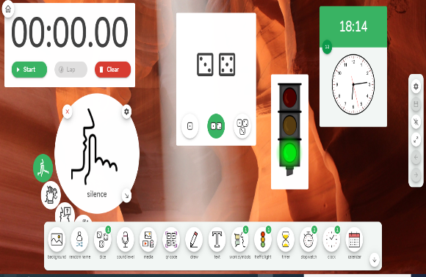
classroomscreen

عباره عن شاشة فصل افتراضي بها عدة ايقونات يستفيد منها المعلم منها الساعة والمؤقت واشارة المرور واختيار أسماء الطلبة وحجر النرد وادراج من اليوتوب او صورة او ملف وكذلك يمكن تغيير الخلفية بعدة الوان واشكال والعديد من الخيارات

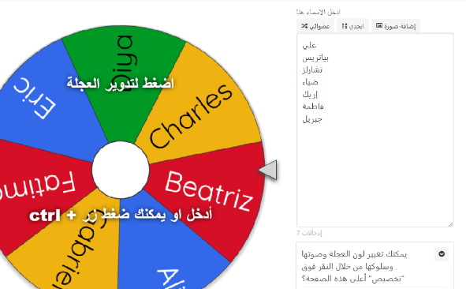
Wheelofnames

عجلة الأسماء هذا الموقع الذي يتيح كتابة أسماء الطلبة والاختيار العشوائي عند تحريك العجلة لمزيد من المتعة وضبط الفصل

أدوات الاختبارات والمسابقات
هذه الأدوات والبرامج التفاعلية يمكن استخدامها كأداة اختبار او مسابقة بين الطلبة حيث تتيح تقارير مفصلة عن مستويات الطلبة وترتيب الأوائل وتقديم تغذية راجعة وتصحيح الأخطاء واستخدام الألوان والتنسيقات والاشكال واضافة الصور حيث يقوم المعلم بإعداد الأسئلة في احد هذه البرامج ومن ثم ارسال الرابط الى الطلبة عبر التيمز مباشرة أثناء الحصة او كواجب يحدد له زمن معين ومنها :
- Microsoft Forms
- Quizzz
- Nearpod
- Polleverywhere
- Kahoot
- Word wall
- socrative
- wizer.me
أدوات وأنشطة تفاعلية أثناء الدرس

وهذه الأدوات والأنشطة يمكن استخدامها في أثناء الدرس وتفعيلها لتضفي مزيدا من الحماس والمتعة وجذب الانتباه الى جانب تعويض الفاقد التعلمي وزيادة الفهم ومهارات التفكير العليا والذكاءات المتعددة ومنها :

- صناعة النرد
- WHITEBOARD
- Mentimeter
- Slido
- Polleverywhere
- Word wall
- Cloud words
- Lucky Roulette

أدوات لحفظ الاعمال وملفات الإنجاز

هذه الأدوات يمكن استخدامها لحفظ الاعمال وعمل ملفات الإنجاز الالكتروني سواء للطلبة او المعلم
- Microsoft Sway
- Padlet

أدوات للملاحظات وسجلات المتابعة

يمكن استغلال هذا البرنامج لكتابة الملاحظات ومتابعة الطلبة والملف التراكمي او الوصفي للطالب وكذلك سجلات المتابعة

Microsoft OneNote


من أدوات الاختبارات والأنشطة التفاعلية
- polleverywhere

طريقة الاستخدام
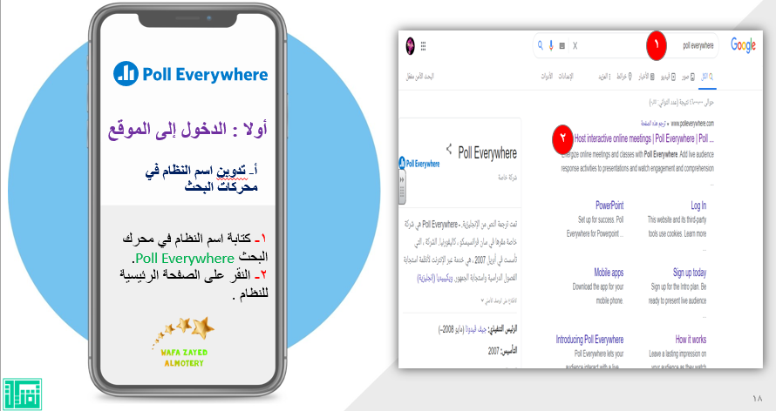

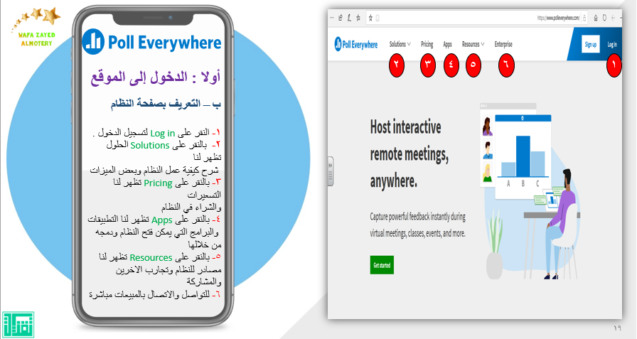

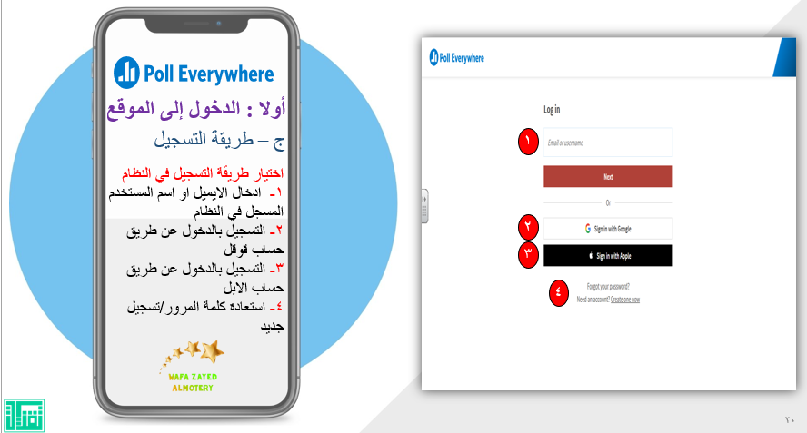
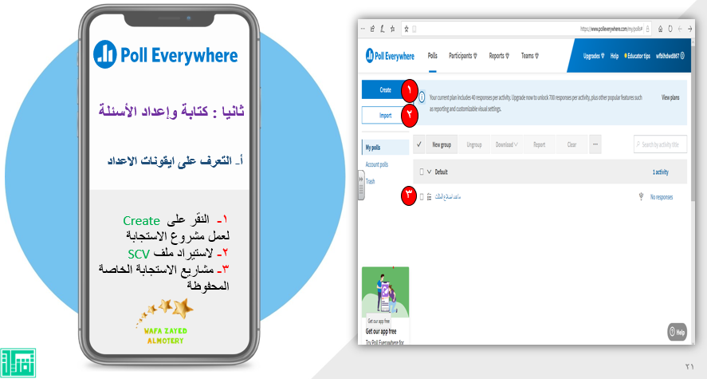

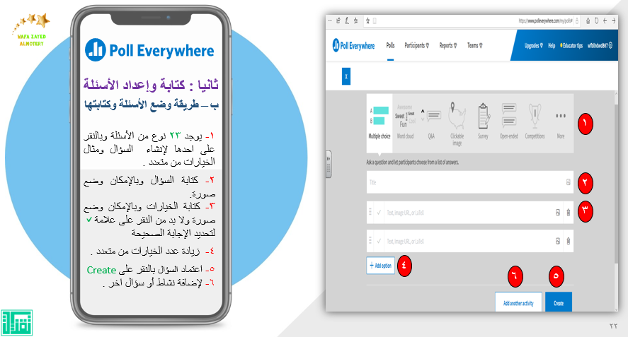
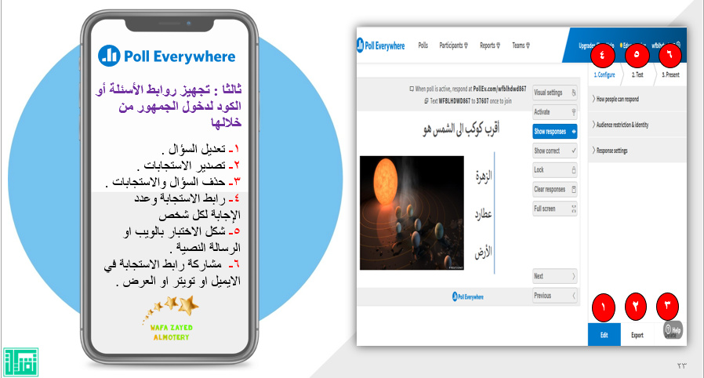
Quizzz-2

طريقة الاستخدام
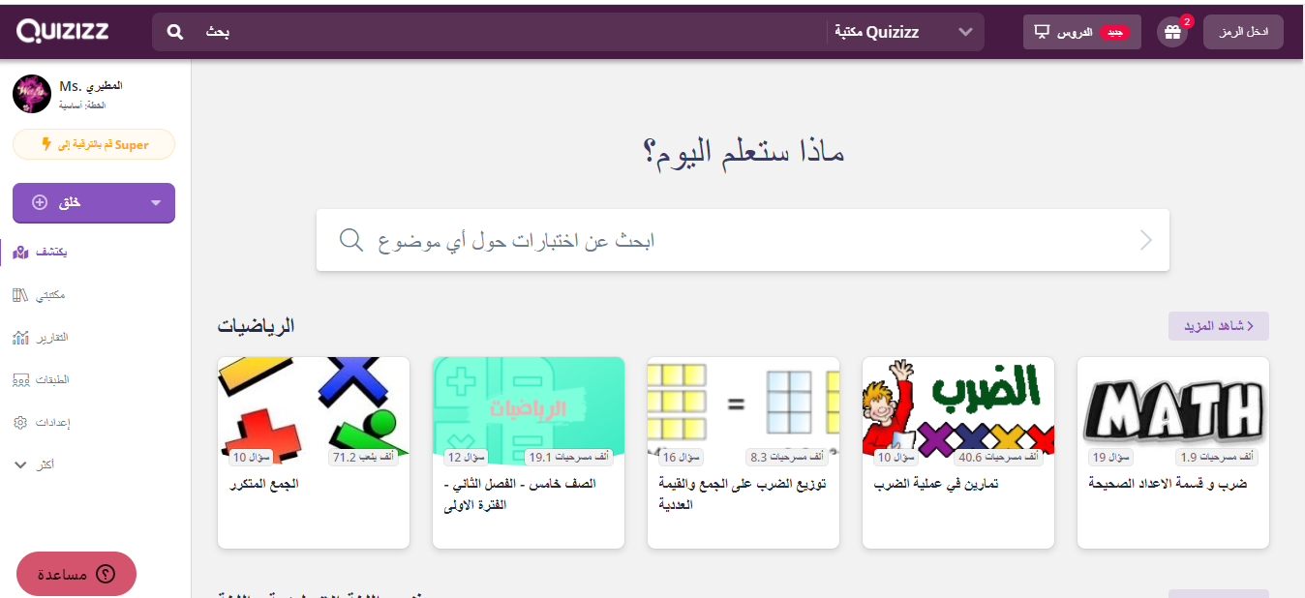

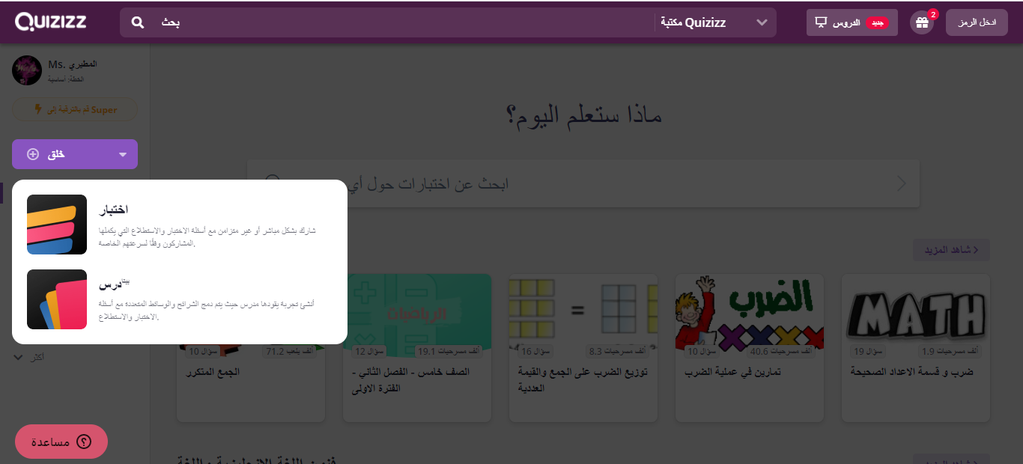
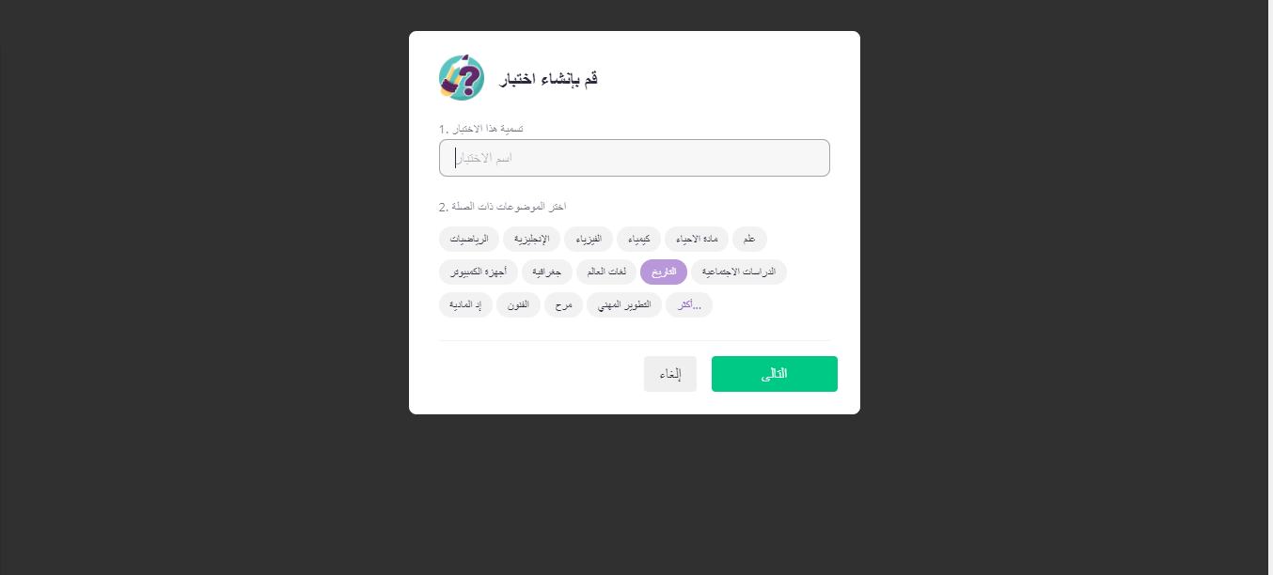
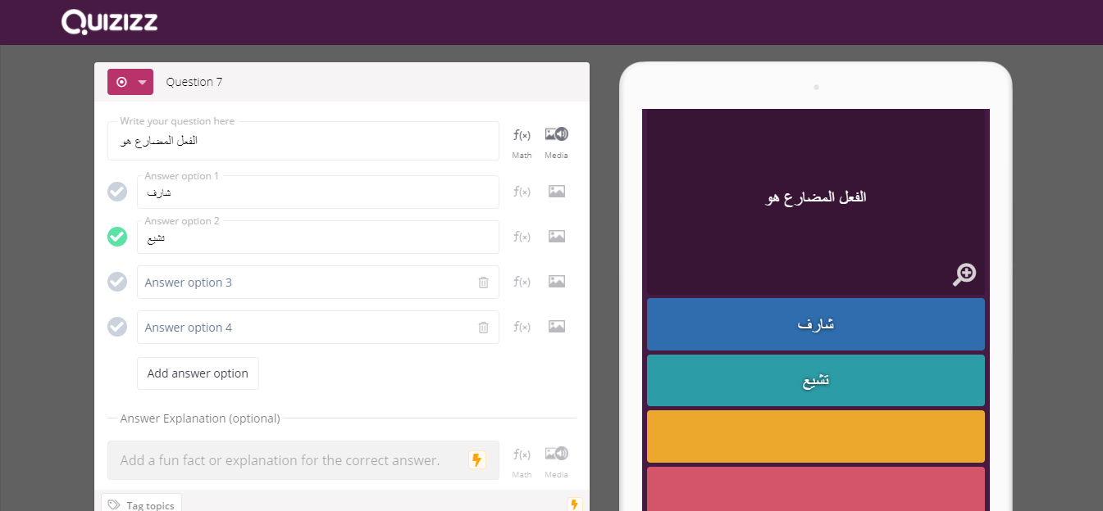

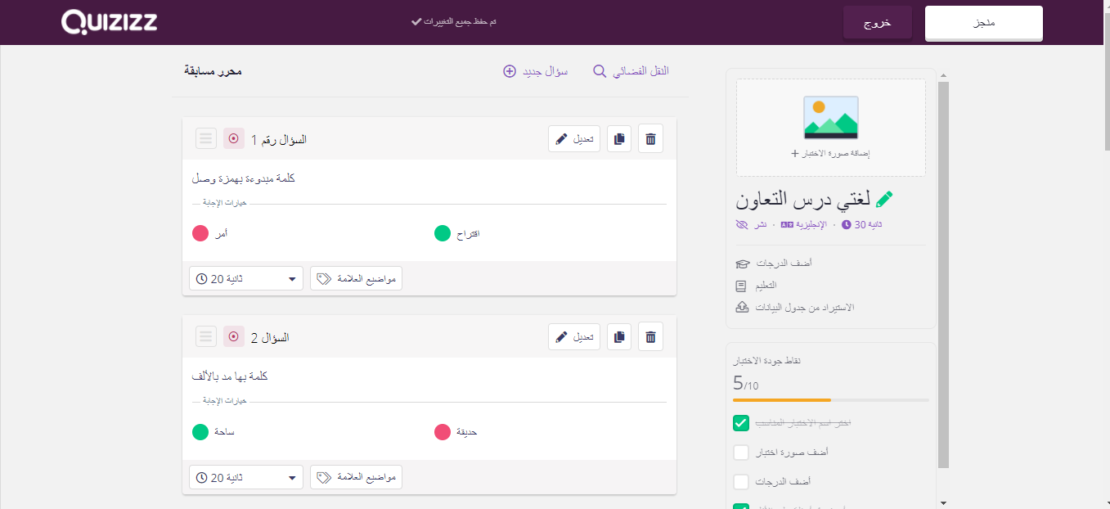

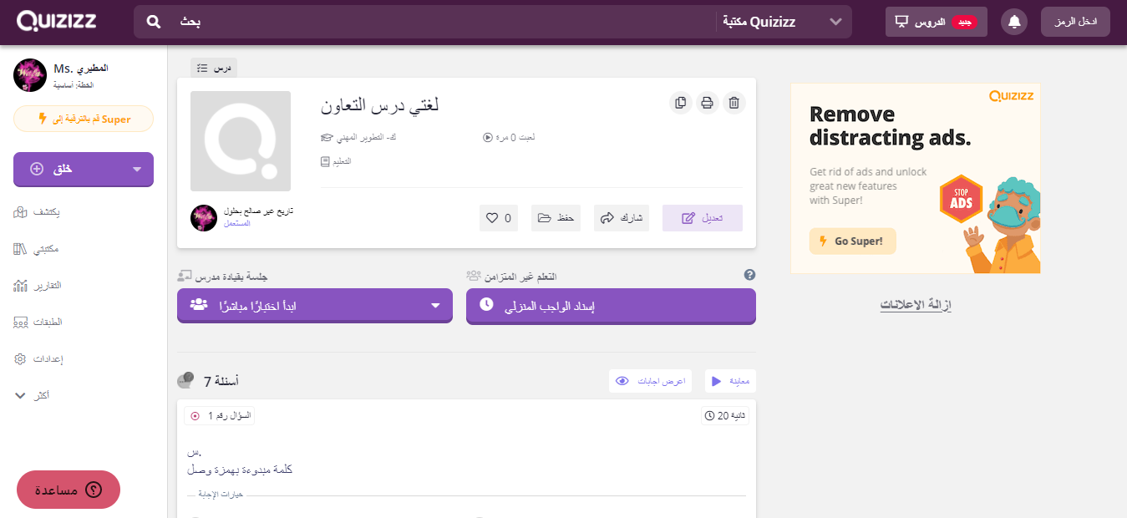

من تقارير تظهر لنا أداء الطلبة

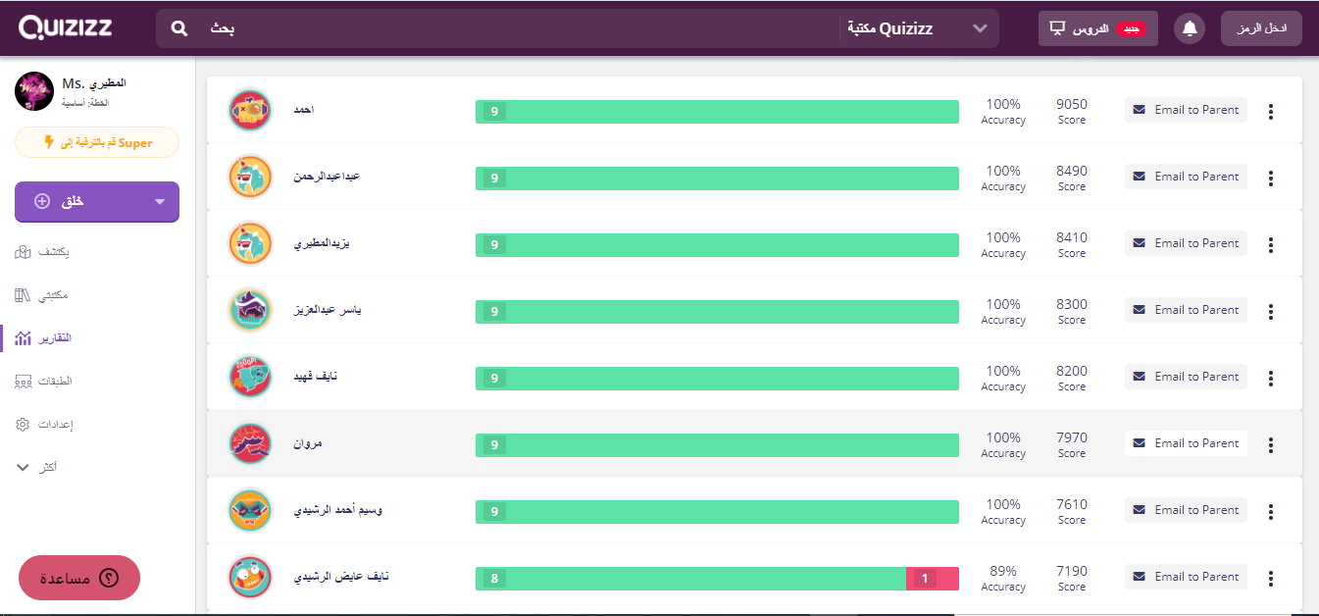

تفاعل الطلاب مع هذه الادوات


النقر على الصورة لمشاهدة الفديو
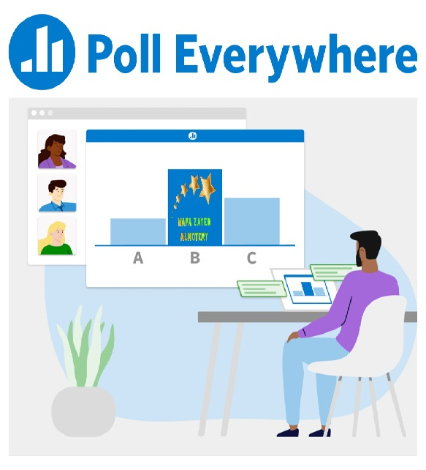

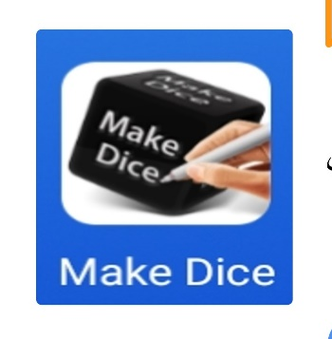


صور من تفاعل الطلبة
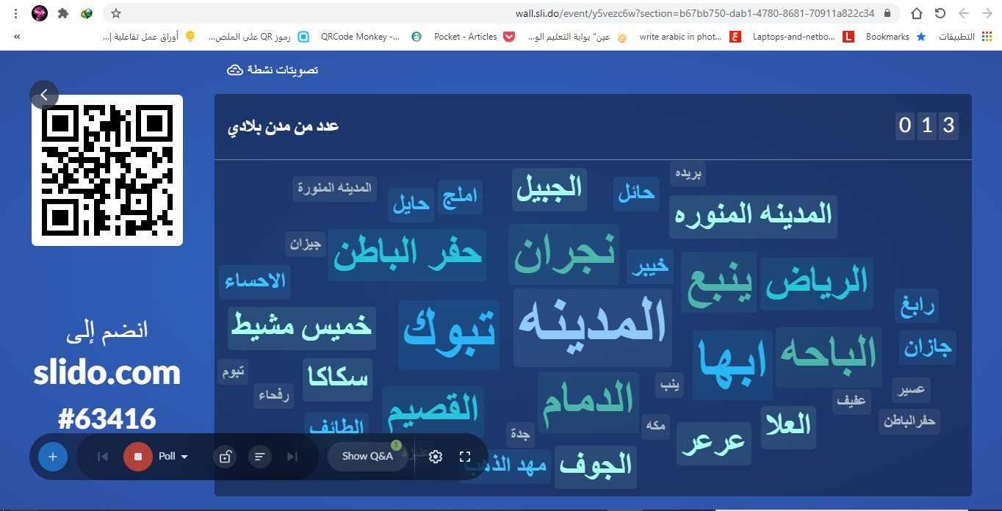

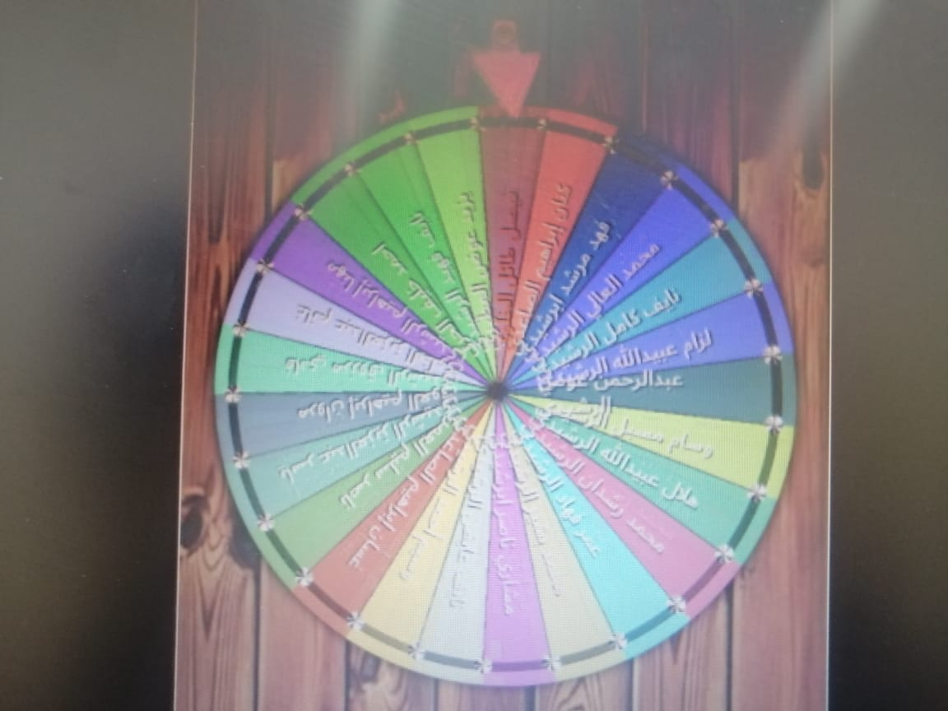
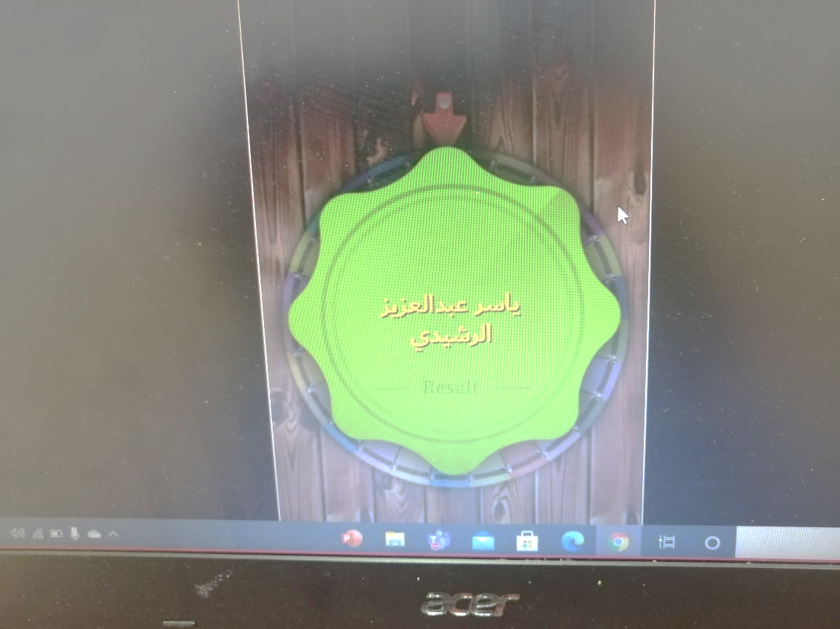

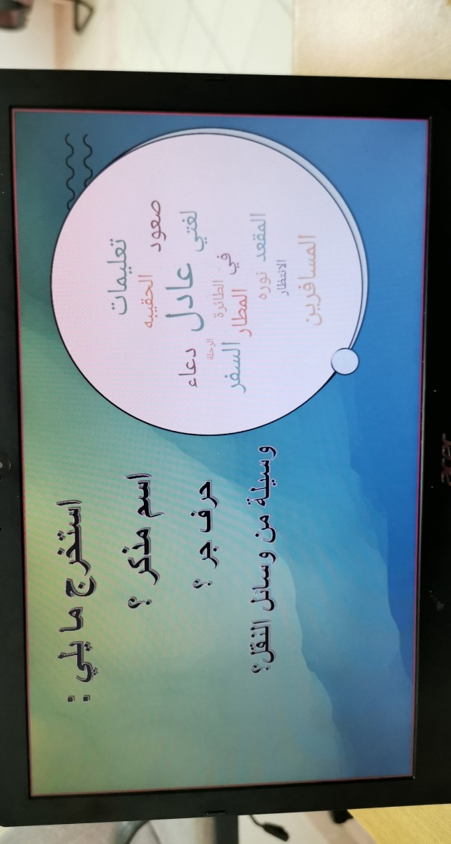

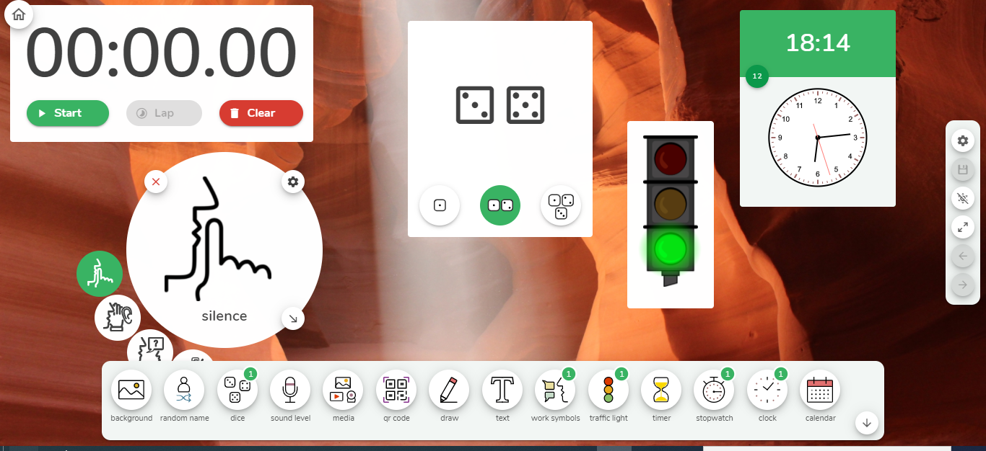

الأثر الناتج من استخدام الأدوات التفاعلية وأنظمة الاستجابة الالكترونية
- اقبال الطلاب على حضور الفصول الافتراضية
- توفير المتعة والترفيه عند استخدام هذه الادوات
- انخفاض في نسبة غياب الطلاب عن الحصص الدراسية
- ارتفاع في مستوى التحصيل الدراسي لدى الطلاب
- تمكن الطلاب من المهارات التقنية في التفاعل مع هذه الادوات
- تنمية مهارات التفكير والذكاءات المتعددة

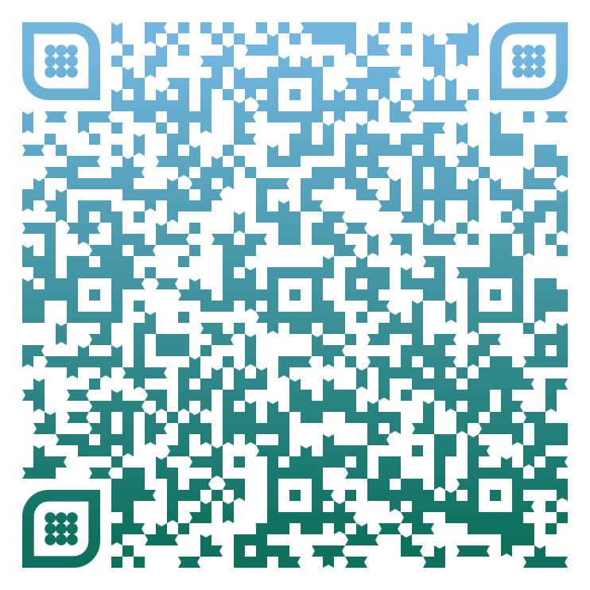
@wafa2020a

